

**О внесении дополнений и изменений в некоторые постановления акимата Мангистауской области**

***Утративший силу***

Постановление акимата Мангистауской области от 18 февраля 2015 года № 26. Зарегистрировано Департаментом юстиции Мангистауской области от 20 марта 2015 года № 2645. Утратило силу постановлением акимата Мангистауской области от 23 июня 2016 года № 187

      Сноска. Утратило силу постановлением акимата Мангистауской области от 23.06.2016 № 187(вводится в действие по истечении десяти календарных дней после дня его первого официального опубликования).  
      Примечание РЦПИ.  
      В тексте документа сохранена пунктуация и орфография оригинала.  
       В соответствии с Законом Республики Казахстан от 15 апреля 2013 года "О государственных услугах" акимат области **ПОСТАНОВЛЯЕТ:**  
      1. Утвердить прилагаемые дополнения и изменения в некоторые постановления акимата Мангистауской области.  
      2. Государственному учреждению "Областное управление сельского хозяйства" (Б. Ерсайынулы) обеспечить официальное опубликование данного постановления в информационно-правовой системе "Әділет" и в средствах массовой информации, размещение на интернет-ресурсе акимата Мангистауской области.  
      3. Контроль за исполнением настоящего постановления возложить на заместителя акима области Амиржанова Р.М.  
      4. Настоящее постановление вступает в силу со дня государственной регистрации в органах юстиции и вводится в действие по истечении десяти календарных дней после дня его первого официального опубликования.

|  |  |
| --- | --- |
| Исполняющий обязанности |  |
| акима области | С. Алдашев |

      "СОГЛАСОВАНО"   
      руководитель государственного учреждения   
      "Областное управление сельского хозяйства"   
      Б. Ерсайынулы   
      18 февраля 2015 г.

|  |  |
| --- | --- |
|  | Утверждены постановлением акимата Мангистауской области от 18 февраля 2015 года № 26 |
|  |  |

**Дополнения и изменения, которые вносятся в некоторые постановления акимата Мангистауской области**

      1. Утратило силу постановлением акимата Мангистауской области от 25.11.2015 № 362(вводится в действие по истечении десяти календарных дней после дня его первого официального опубликования).  
      2. В постановлении акимата Мангистауской области от 9 июня 2014 года № 142 "Об утверждении регламента государственной услуги "Субсидирование стоимости услуг по подаче воды сельскохозяйственным товаропроизводителям" (зарегистрировано в Реестре государственной регистрации нормативных правовых актов за № 2477, опубликовано 21 июля 2014 года в информационно-правовой системе "Әділет"):  
      в регламенте государственной услуги "Субсидирование стоимости услуг по подаче воды сельскохозяйственным товаропроизводителям", утвержденного указанным постановлением:  
      пункт 9 изложить в следующей редакции:  
      "9. Описание последовательности процедур (действий) сопровождается блок-схемой согласно приложению 1 к настоящему регламенту государственной услуги "Субсидирование стоимости услуг по подаче воды сельскохозяйственным товаропроизводителям" (далее – Регламент).";  
      раздел 3 дополнить пунктом 10 следующего содержания:  
      "10. Подробное описание последовательности процедур (действий), взаймодействий структурных подразделений (работников) услугодателя в процессе оказания государственной услуги отражается в справочнике бизнес-процессов оказания государственной услуги согласно приложению 2 к настоящему Регламенту. Справочник бизнес-процессов оказания государственной услуги размещается на интернет-ресурсе услугодателя.";  
      приложение к регламенту государственной услуги "Субсидирование стоимости услуг по подаче воды сельскохозяйственным товаропроизводителям" изложить в новой редакции согласно приложению 2 к настоящему постановлению;  
      дополнить приложением 2 согласно приложению 3 к настоящему постановлению.  
      3. Утратило силу постановлением акимата Мангистауской области от 11.08.2015 № 240(вводится в действие по истечении десяти календарных дней после дня его первого официального опубликования).

|  |  |
| --- | --- |
|  | Приложение 1 к постановлению акимата Мангистауской области от 18 февраля 2015 года № 26 |
|  | Приложение 3 к регламенту государственной услуги "Выдача лицензии, переоформление, выдача дубликатов лицензии на осуществление деятельности по производству (формуляции) пестицидов (ядохимикатов), реализации пестицидов (ядохимикатов), применению пестицидов (ядохимикатов) аэрозольным и фумигационным способами" |
|  | Сноска. Приложение 1 Утратило силу постановлением акимата Мангистауской области от 25.11.2015 № 362(вводится в действие по истечении десяти календарных дней после дня его первого официального опубликования). |
|  | Приложение 2 к постановлению акимата Мангистауской области от 18 февраля 2015 года № 26 |
|  | Приложение 1 к регламенту государственной услуги "Субсидирование стоимости услуг по подаче воды сельскохозяйственным товаропроизводителям" |
|  |  |

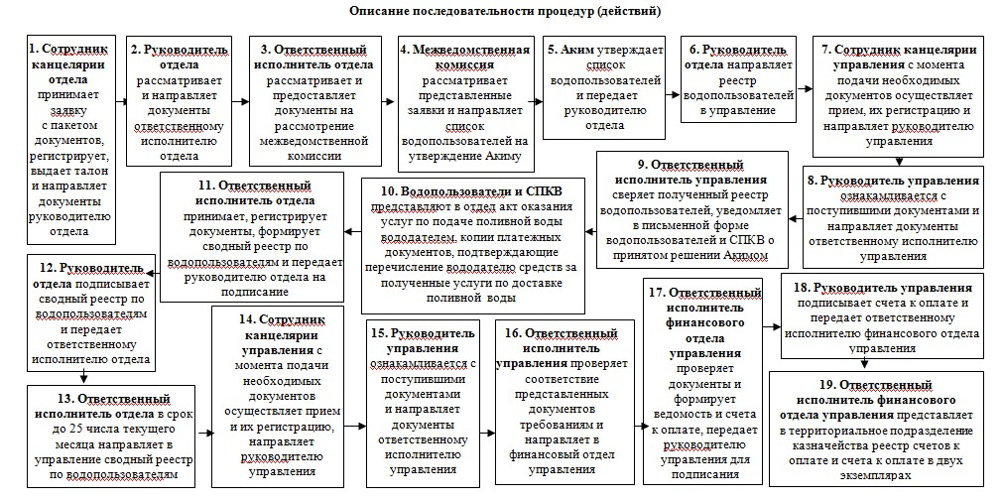

|  |  |
| --- | --- |
|  | Приложение 3 к постановлению акимата Мангистауской области от 18 февраля 2015 года № 26 |
|  | Приложение 2 к регламенту государственной услуги "Субсидирование стоимости услуг по подаче воды сельскохозяйственным товаропроизводителям" |
|  |  |

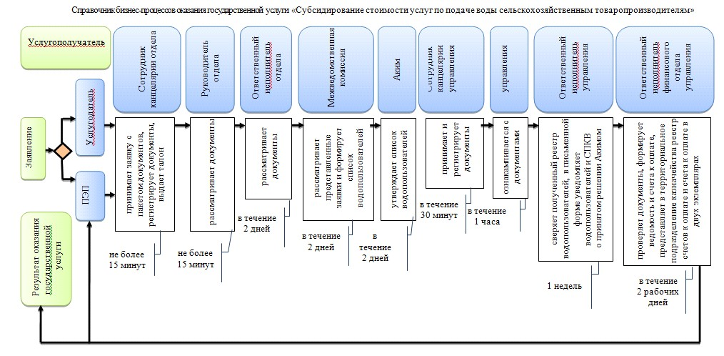

      

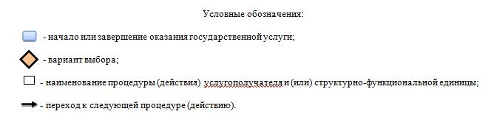

© 2012. РГП на ПХВ «Институт законодательства и правовой информации Республики Казахстан» Министерства юстиции Республики Казахстан